МИНИСТЕРСТВО ОБРАЗОВАНИЯ РЕСПУБЛИКИ БЕЛАРУСЬ

УЧРЕЖДЕНИЕ ОБРАЗОВАНИЯ

 «БРЕСТСКИЙ ГОСУДАРСТВЕННЫЙ ТЕХНИЧЕСКИЙ УНИВЕРСИТЕТ»

Кафедра ИИТ

\

ЛАБОРАТОРНАЯ РАБОТА №1-2

По дисциплине: «ОСИСП»

Выполнил:

Студент ФЭИС

3-го курса, группы ПО-5

Белко В.А.

Проверила:

Дряпко А.В.

Брест 2021

**Цель работы:** приобрести практические навыки проектирования и разработки приложений с графическим

пользовательским интерфейсом в ОС Windows средствами Qt

Вариант 2

**Задание:**

Калькулятор-конвертер для преобразования чисел из произвольных систем счисления в про-

извольные (можно ограничиться 16-ричной системой).ОС.

**mainwindow.h:**

ifndef MAINWINDOW_H

#define MAINWINDOW_H

#include <QMainWindow>

#include <iostream>

#include <math.h>

#include <string>

#include <QDialog>

#include <QMessageBox>

#include <QLibrary>

#include <QDebug>

using namespace std;

QT_BEGIN_NAMESPACE

namespace **Ui** { class **MainWindow**; }

QT_END_NAMESPACE

class **MainWindow** : public QMainWindow

{

Q_OBJECT

public:

**MainWindow**(QWidget *parent = nullptr);

void **load_mode_plugins**();

~***MainWindow***();

private slots:

void **on_pushButton_clicked**();

void **on_pushButton_2_clicked**();

void **on_pushButton_3_clicked**();

void **on_pushButton_4_clicked**();

void **on_pushButton_5_clicked**();

void **Two_Ten**();

void **Eight_Ten**();

void **Two_Six**();

void **Eight_Six**();

void **Ten_Six**();

void **on_pushButton_6_clicked**();

void **on_pushButton_7_clicked**();

private:

Ui::MainWindow *ui;

};

#endif // MAINWINDOW_H

***main.cpp:***

#include "mainwindow.h"

#include <QApplication>

int main(int argc, char *argv[])

{

QApplication a(*argc*, *argv*);

MainWindow w;

w.show();

return a.exec();

}

***mainwindow.cpp***

##include "mainwindow.h"

#include "ui_mainwindow.h"

int Flag = 0;

int Value = 0;

MainWindow::**MainWindow**(QWidget *parent): QMainWindow(*parent*), ui(new Ui::MainWindow)

{

ui->setupUi(this);

}

MainWindow::~***MainWindow***()

{

delete ui;

}

void MainWindow::**Two_Ten**() {

if(Flag==1) {

QString inputNum = ui->lineEdit->text();

QByteArray ba = inputNum.toLocal8Bit();

char *s= ba.data();

char *end;

long a = strtol (s, *&end*, 2);

QString num = QString::number(a);

ui->lineEdit->setText(num);

}

}

void MainWindow::**Two_Six**() {

if(Flag==1) {

QString inputNum = ui->lineEdit->text();

QByteArray ba = inputNum.toLocal8Bit();

char *s= ba.data();

char *end;

long a = strtol (s, *&end*, 2);

string digits[16] = {"0","1","2","3","4","5","6","7","8","9","A","B","C","D","E","F"};

string hex;

do {

hex.insert (0, digits[a % 16]);

a /= 16;

}

while (a!=0);

QString num = QString::fromUtf8((hex).c_str());

ui->lineEdit->setText(num);

}

}

void MainWindow::**Eight_Six**(){

if(Flag==2) {

QString inputNum = ui->lineEdit->text();

string numb = inputNum.toUtf8().constData();

int res = 0;

for (int i = 0; i < (int)numb.size(); ++i) {

res *= 8;

res += (numb[i] - '0');

}

string digits[16] = {"0","1","2","3","4","5","6","7","8","9","A","B","C","D","E","F"};

string hex;

do {

hex.insert (0, digits[res % 16]);

res /= 16;

}

while (res!=0);

QString num = QString::fromUtf8((hex).c_str());

ui->lineEdit->setText(num);

}

}

void MainWindow::**Ten_Six**(){

if (Flag==3) {

QString inputNum = ui->lineEdit->text();

QByteArray ba = inputNum.toLocal8Bit();

char *s= ba.data();

char *end;

long a = strtol (s, *&end*, 10);

string digits[16] = {"0","1","2","3","4","5","6","7","8","9","A","B","C","D","E","F"};

string hex;

do {

hex.insert (0, digits[a % 16]);

a /= 16;

}

while (a!=0);

QString num = QString::fromUtf8((hex).c_str());

ui->lineEdit->setText(num);

}

}

void MainWindow::**Eight_Ten**() {

if(Flag==2) {

QString inputNum = ui->lineEdit->text();

string numb = inputNum.toUtf8().constData();

int res = 0;

for (int i = 0; i < (int)numb.size(); ++i) {

res *= 8;

res += (numb[i] - '0');

}

QString num = QString::fromUtf8(to_string(res).c_str());

ui->lineEdit->setText(num);

}

}

void MainWindow::**on_pushButton_clicked**()

{

Flag = 1;

}

void MainWindow::**on_pushButton_2_clicked**()

{

Flag = 2;

}

void MainWindow::**on_pushButton_3_clicked**()

{

Flag = 3;

}

void MainWindow::**on_pushButton_4_clicked**()

{

Value = 1;

if(Flag==1){

Two_Six();

} else if (Flag==2){

Eight_Six();

} else if (Flag==3) {

Ten_Six();

}

}

void MainWindow::**on_pushButton_5_clicked**()

{

Value = 2;

if(Flag==1){

Two_Ten();

} else if (Flag==2) {

Eight_Ten();

}

}

void MainWindow::**on_pushButton_6_clicked**()

{

ui->lineEdit->clear();

}

*Работа программы:*

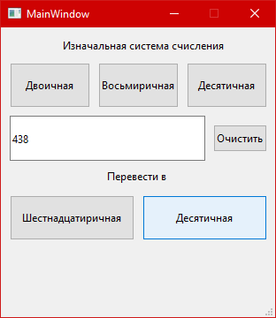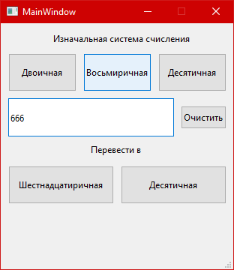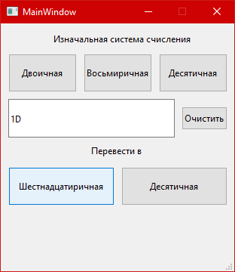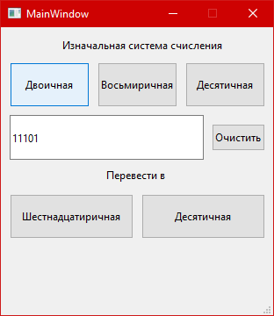

Вывод: приобрел практические навыки проектирования и разработки приложений с графическим пользовательским интерфейсом в ОС Windows средствами Qt.